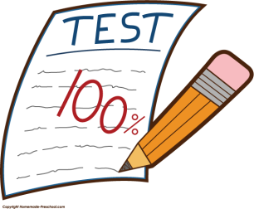
PREVERJANJE ZNANJA: SLOVENŠČINA – 7. razred

NAVODILA UČENCU:
- Natančno preberi navodila posamezne naloge in jo reši.
- Rešitve vpisuj kar v ta dokument.
- Shrani ga na računalnik.
- Nato pošlji izpolnjen predtest učiteljici.

OCENJEVALNI KRITERIJ:
45 T- 50 T | Odl (5)
40 T- 44.5 T | Pdb (4)
35 T - 39.5 T | Db (3)
23 T- 34.5 T | Zd (2)
0 T- 22.5 T | Nzd (1)

DATUM IN ČAS PISANJA:

REZULTATI:
ŠT. TOČK:

POTRDILO O OBVEŠČENOSTI STARŠEV:
PODPIS STARŠEV:

IME IN PRIIMEK UČENCA: RAZRED:

1. besedilo: NEUMETNOSTNO BESEDILO

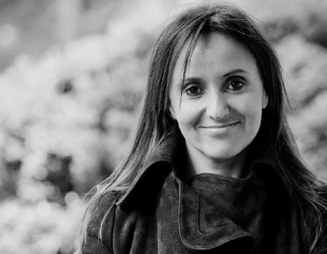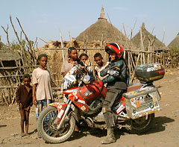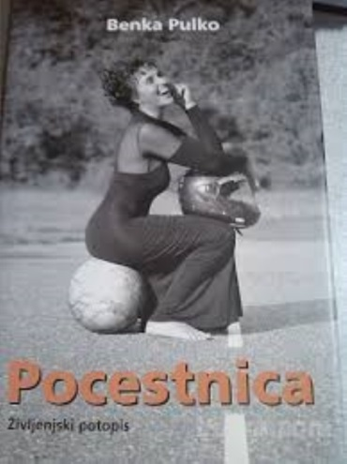
1 Svetovna popotnica Bernarda Pulko - Benka je diplomirana biologinja, medicinska sestra in maserka. Bolj kot s poklicem se ukvarja s tistim, kar jo zanima. Že več kot desetletje dejavno ustvarja tudi kot svobodna novinarka.

2 Leta 1997 je komaj pet mesecev po opravljenem vozniškem izpitu vzela pot pod noge.
Odpravila se je na potovanje z motorjem, ki naj bi trajalo dve leti, vendar se je podaljšalo na skoraj šest let (2000 dni). Prevozila je več kot 180.000 km in s tem postavila Guinnessov rekord za najdaljšo žensko vožnjo po času in prevoženi razdalji. Benka je tudi prvi človek, ki je na enem samem, neprekinjenem potovanju samostojno z motorjem prepotoval vse celine. Hkrati je Benka prva ženska, ki je z motorjem prevozila Savdsko Arabijo. Po tej deželi namreč ženske ne smejo potovati brez moškega spremstva, voziti pa sploh ne.

3 Vso pot je opravila popolnoma sama. Najprej je potovala po Severni in Južni Ameriki, nato je prevozila Antarktiko in se vrnila v Južno Ameriko. Od tam je odpotovala na Novo Zelandijo in v Avstralijo, prevozila Azijo in celotno Afriko, nato pa, že skoraj na pragu doma, zavila še na vzhod Evrope. Odpeljala se je do skrajnega severa in nazaj navzdol, spet mimo Slovenije, še na Balkan. Na poti se je ustavljala brez posebnega načrta in v kakšnem kraju ostajala dlje, kot je sprva nameravala. Na svojem potovanju je obiskala 75 dežel, na poti pa je posnela približno 35 tisoč fotografij. Najlepše med njimi so objavljene v knjigi, ki nosi enako ime kot njeno potovanje - Po Zemlji okoli Sonca.

4 Benka Pulko počne reči, o katerih večina le sanja, nekateri pa prisegajo, da se jih ne da narediti. Poleg tega da se vozi z motorjem, se ukvarja tudi s padalstvom in potapljanjem.

5 Med drugim tudi predava in prevaja svoja dela v angleščino. Napisala in izdala je svojo avtobiografijo z naslovom Pocestnica. Ustanovila je človekoljubno fundacijo Verjemi vase in osvoji svet. Napisala je tudi nekaj knjig za otroke, skupaj z Janjo Vidmar pa še knjigo Otroci sveta.

6 Benka se nenehno trudi uspeti in premagati vse vrste ovire, ki se utegnejo pojaviti na njenih poteh. Za to je potrebna precejšnja mera vztrajnosti, samozavesti, trme, odločnosti, odgovornosti in zaupanja vase.

7 Sama pravi, da mora biti človek pošten do samega sebe. Biti mora sposoben, da samemu sebi pripiše napake, ki jih je naredil, sposoben pa mora biti tudi samega sebe potrepljati po rami in se pohvaliti, če si to zasluži.
/Prirejeno po intervjuju v Gei in podatkih s spletne strani/

2. besedilo: UMETNOSTNO BESEDILO

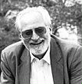 | Tone Pavček  Svetloba v pokrajini

Kot prožna gnetljiva gmota
se na široko udaja svet.
Po cestah hodita lepota
v kavbojkah in smeh deklet.

Gibki koraki, zibajoči se boki,
blizu so zvezde in daleč tla.
Razmaknjeni so neba oboki
s kopji nedohitnih želja.

In krožijo ko blesteči planeti
po orbiti aprilskih dni.
Od njih pokrajina se sveti
in po sinjem cvetju diši.

Za njimi ostaja sled
svetlobe in tu pa tam kakšen cvet.

/Niko Grafenauer (ur.): Pa da bi znal, bi vam zapel (antologija slovenske poezije za mlade). Ljubljana: Mladinska knjiga, 1977. 93./

0. Preberi 1. – neumetnostno besedilo na dodatnem listu in reši naloge, ki so z njim povezane.

1. Obkroži ustrezen odgovor.
1
Benka Pulko je (predvsem)
a) pisateljica
b) svetovna popotnica
c) novinarka

2. S katerim dejanjem se je »vpisala« v Guinnessovo knjigo rekordov? (Odgovor zapiši v pravopisno pravilni povedi.)
2
_____________________________________________________

_____________________________________________________
3. V besedilu poišči sopomenke naslednjim besedam.
 |  |  |  |  | 2
kontinent |  | prepreka
plan |  | aktivno
4. V povedi - Leta 1997 se je komaj pet mesecev po opravljenem vozniškem izpitu odpravila na potovanje z motorjem, ki naj bi trajalo dve leti, vendar se je podaljšalo na skoraj šest let (2000 dni). – sta s števkami zapisana dva števnika. Z besedami ju pravilno napiši na črti.
2
__________________________________________________________

__________________________________________________________

5. Iz povedi - Benka Pulko je na svojih poteh posnela veliko lepih fotografij, ki so objavljene v njeni knjigi. - izpiši glagola.
2

_____________________________ __________________________
6. Iz tretjega odstavka besedila izpiši stopnjevan pridevnik in mu pripiši še preostali dve stopnji. Dopolni tabelo.
2,5

OSNOVNIK

4
7. V besedilu o Benki Pulko poišči primere lastnih imen in jih napiši v dopolnjeno preglednico – po dva primera v vsako okence.

Stvarna lastna imena

8. Po podčrtanih besedah/besednih zvezah se pravilno vprašaj, nato pa besedo/besedno zvezo in celotno vprašalnico napiši na črto.

Po tej deželi namreč ženske ne smejo potovati brez moškega spremstva, voziti pa sploh ne.
3
_____________________________________________________

_____________________________________________________

_____________________________________________________
9. Samostalnike v oklepajih postavi v pravilen sklon.
4

Nogometaš z (Vransko)___________________ je že veteran.
Metka za zajtrk ne more pojesti (dve jajci)_____________________.
Mladi ježki so si naredili gnezdo med (drva)_____________________.
Učiteljica se je lovila z (otroci)_________________ v razredu.
Svojo (hči) __________ima Franjo zelo rad.
Poskrbimo tudi za opremo (pisarne; mn.)__________________.
Podeljevanje (medalje, mn.)___________________ bo v sredo.
(Bine Kodre)__________________________ ni bilo v šolo.

10. Iz povedi izpiši prislov, vprašaj se po njem in mu določi vrsto. Dopolni tabelo.
1,5

Najprej je potovala po Severni in Južni Ameriki, nato je prevozila Antarktiko in se vrnila v Južno Ameriko.

Izpisana beseda | Vprašalnica | Vrsta prislova
11. V povedih razloži spodaj napisane stalne besedne zveze.
2

Odšel je z dolgim nosom. _________________________________________________

Potrebno bo zavihati rokave. _________________________________________________

Priti na konja. _____________________________________________________________

Iskati dlako v jajcu._________________________________________________________

2
12. V drugem odstavku besedila poišči frazem in njegovo razlago. Izpiši ju na črti.

Frazem: _________________________

Razlaga frazema: _________________________
13. Benki Pulko, ki živi na Ipavčevi ulici 10 v Ljubljani napiši prošnjo, da bi prišla predavat na šolo. Iz besedilo vključi 2 razloga, zakaj si izbral prav njo (glej besedilo). Manjkajoče podatke si izmisli sam/-a. 4/ 1/ 2/

0. Preberi 2. – umetnostno besedilo na dodatnem listu in reši naloge, ki so z njim povezane.

1. Iz pesmi je mogoče razbrati čas in prostor, ki je v pesniku prebudil navdih, da svoje občutenje izpove v pesmi. Izpiši verza, ki vsebujeta omenjena podatka.
2
čas:______________________________________________________

prostor:___________________________________________________
2. V katero vrsto pesništva uvrščamo pesem, ki si jo prebral? Obkroži črko pred pravilnim odgovorom.
2
A ljubezensko pesništvo
B razpoloženjsko pesništvo
C miselno pesništvo

2. a) Smiselno dopolni:
Vse tri navedene vrste pesništva uvrščamo v zvrst __________________

pesništva, za katerega je značilno izpovedovanje misli, čustev in razpoloženj.

3. Pesem je mogoče razumeti kot prispodobo enega od obdobij v človekovem življenju. Poimenuj ga. Izbiraš lahko med naslednjimi izrazi: otroštvo, mladost, starost, zrelost.
1
_____________________________________________
4. Katera kitica je v celoti prispodoba mladostne vihravosti, zasanjanosti, polnosti želja in hrepenenj, ki jo je mogoče izraziti tudi z besedno zvezo biti z glavo v oblakih?
__________________________
2
5. Katero pesniško sredstvo je pesnik uporabil v 1. verzu 3. kitice? Na črto napiši vrsto pesniškega sredstva.
1
______________________________________________________
6. Pesem je (Obkroži črko pred pravilnim odgovorom. ):
1
  - umetno/avtorsko besedilo in umetnostno besedilo
  - ljudsko besedilo in umetnostno besedilo
  - umetno/avtorsko besedilo in neumetnostno besedilo

7. Tone Pavček je sodobnik enega izmed naštetih literarnih umetnikov. Katerega? Obkroži črko pred pravilnim odgovorom.
1
- France Bevk
- Josip Jurčič
- Bogdan Novak
č) France Prešeren

8. Dopolni razpredelnico.
4
AVTOR | NASLOV DELA | LITERARNA VRSTA
 | Pegam in Lambergar
I. A. Krilov
 |  | črtica
ljudska

9. Preberi besedilo.
S sestričem Nikom sva si v celjskem gledališču ogledala predstavo, ki jo je režirala Ajda Valcl. Tam so bili tudi znani Celjani. Kdor si predstave ni ogledal, je ponovitev predstave v ponedeljek. Midva sva zelo uživala.
1
a) Kako imenujemo podčrtane besede. _______________ /
4
b) Izpolni razpredelnico.
PODČRTANA BESEDA | VRSTA | NANAŠALNICA

